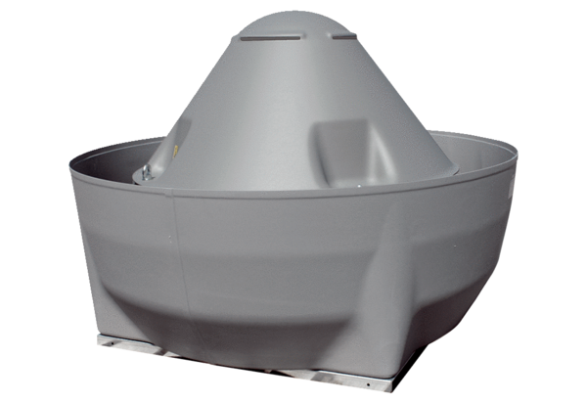Radiál tetőventilátor DRD V 50/4Csomagolási egység: 1 darabVálaszték: C
Termékszám: 0073.0068Gyártó: MAICO

